学年度二年级数学上册期中测试题
一、看谁算得又对又快（20分） 姓名 成绩
4×5＝ 8×4＝ 6×3＝ 52－36＝ 10×2＝
13+18＝ 3×3＝ 9×3＝ 85－27＝ 24＋49＝
36－19＝ 42－7＝ 30－25＝ 24＋15＝ 5×9＝
3×8＝ 91－15＝ 12＋59＝ 9×2＝ 38＋45＝
二、看谁最聪明（35分）
1、6＋6＋6＝18相同加数是( )，加数的个数是( )，写成乘法算式是( )。
2、4×6＝24中，算式读作（ ），4是( )，6是（ ），积是( )。
3、将下面的口诀补充完整。
（ ）二十四 五九（ ）
（ ）二十五 二六（ ）

4、读一句口诀，写两个乘法算式。
三五十五 ( ) ( )
四八三十二 ( ) ( )

5、在括号里填上合适的数。
( )×4＝8 3×( )＝3 ( ) ×( )＝18
( )×( )＝12 4×( )＝( ) ( ) ×9＝36
6、1元＝（ ）角 1角＝（ ）分 4元5角＝（ ）角
4元=（ ）角 5角=（ ）分 70分＝（ ）角
50角=（ ）元 6元7角－1元9角＝（ ）元（ ）角
三、列竖式计算：（18分）
36+14+48= 91-25-49 = 49+38-15=

56+34-22= 86-27-19= 84-56-19=

四、选择（将正确答案序号填在括号里）（5分）
1、求3个8的和，用（ ）法计算较简便。
①加 ②乘 ③减
2、航航有18个气球，比璐璐多9个，璐璐有（ ）
- 27 ②9 ③16
3、不能用4的乘法口诀计算的是（ ）
①1×4＝4 ②2×2＝4 ③4×4＝16
4、1枝钢笔8元，1个笔记本4元，笑笑有10元，要买这2样东西，还差（ ）
①2分 ②2角 ③2元
5、姐姐有1元8角，买练习本用去5角，还剩（ ）
①1元3角 ②1元2角 ③1元

五、我是公正小法官。（5分）（对的画“√”，错的画“×” ）
1、6＋6＋6＋6＋6，列式为6×5。 （ ）
2、6＋6可以写成6×6。 （ ）
3、3个5相加和5个3相加的意思不一样。 （ ）
4、加法是乘法的简便运算。 （ ）
5、每句乘法口诀都能写出2个乘法算式。 （ ）
六、解决问题（17分）
1、变形金刚
4＋4＋4＋4 ＝ × ＝
1＋1＋1＋1＋1＝ × ＝
6＋6＋6＋6＋6＝ × ＝
2、第一行:
第二行:

第二行 的个数是2个4,第二行有( )个 。

3、学校栽了2行树，一行15棵，另一行24棵。一共栽了多少棵？

4、把一根木头锯成6段，每锯一次需要3分钟，一共要锯多少分钟？

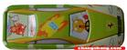
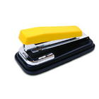
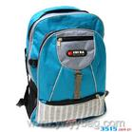
5、

比文具盒贵22元 4元 是4个订书机的价钱

- 一个文具盒多少钱？

（2）一个书包多少钱？

（3）你还能提出那些数学问题？并解决。

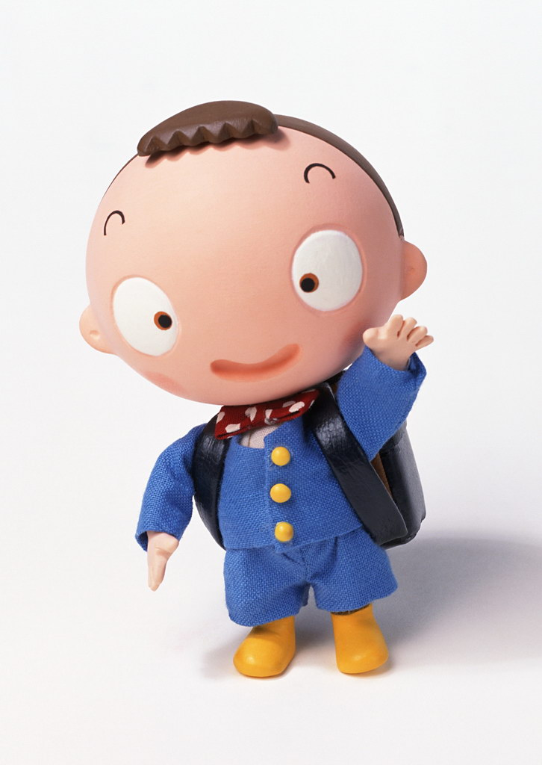
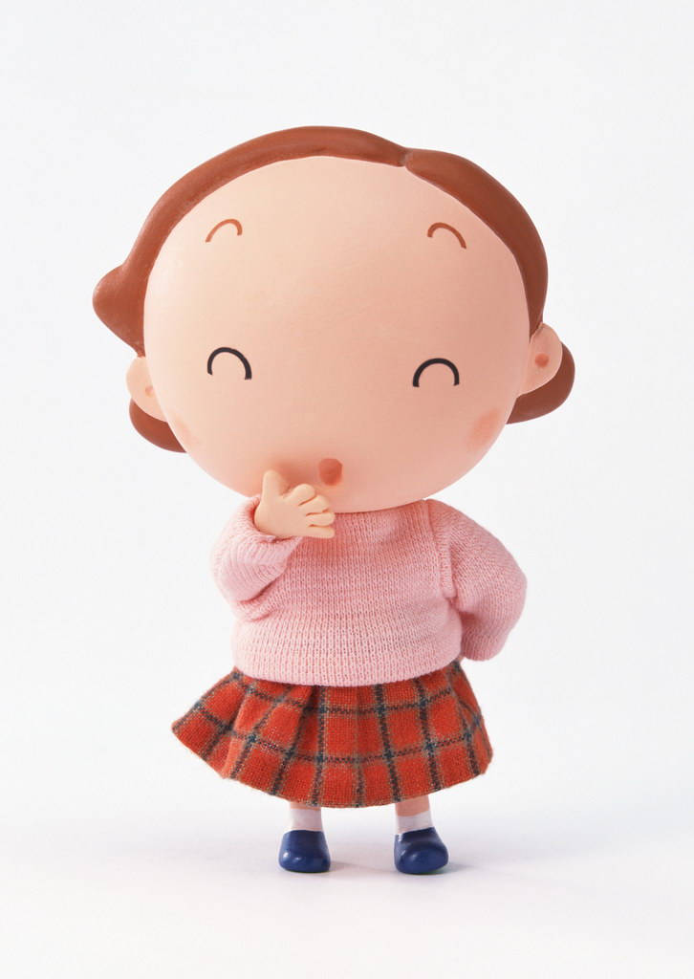
6、
我今年7岁
我的年龄是5个小明的年龄年龄
我今年63岁

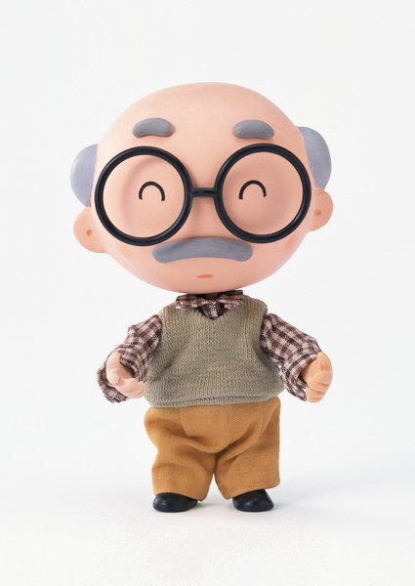

爷爷 小明 妈妈
（1）、妈妈今年多少岁？

（2）、爷爷比妈妈大多少岁？

